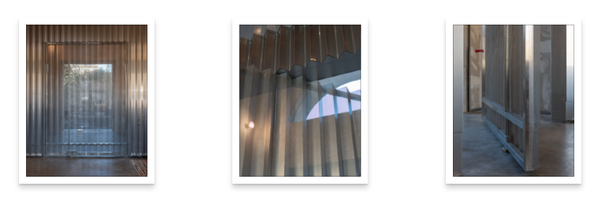
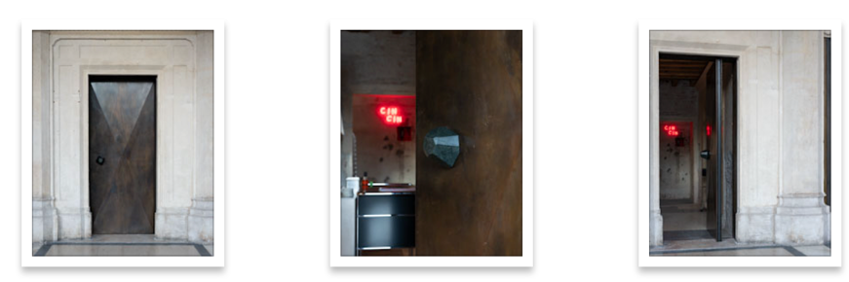
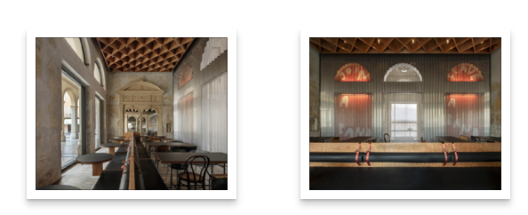 Foto Mikael Olsson

COMUNICATO STAMPA

Luglio 2025

FritsJurgens “MUOVE” IL CAFFÈ DI NAZIONALE, UN GIOIELLO NASCOSTO NEL CUORE DI ARZIGNANO

Al Caffè Nazionale, due porte pivotanti distintive ottimizzano sia la funzionalità che lo stile complessivo dello spazio. Una all’interno, l’altra accompagna i clienti dal mondo esterno verso la bellezza interna del Caffè Nazionale.
Nel progettare la porta pivotante interna, l’architetto Marcello Galiotto desiderava una porta che si integrasse perfettamente nel design complessivo, ma che allo stesso tempo sapesse distinguersi. Doveva quindi essere grande e d’impatto. Anche il materiale e la forma dovevano rispondere a questa esigenza. L’obiettivo era ottenere un impatto sublime.
Fine modulo

Ad Arzignano in provincia di Vicenza, nel cuore del Veneto, il Caffè Nazionale torna a nuova vita grazie al lavoro dello studio AMAA – Alessandra Rampazzo e Marcello Galiotto. Un intervento che non si limita a recuperare un locale storico, ma che restituisce alla comunità un vero e proprio luogo pubblico.
Per generazioni, il Caffè Nazionale è stato il salotto cittadino, il punto d’incontro in piazza Libertà. Poi la chiusura e il declino, fino al 2023, quando un bando comunale ha aperto la strada alla riqualificazione.
Marcello Galiotto, architetto, designer e proprietario ha voluto trasformare un locale storico in un capolavoro di design, accoglienza e gusto.
Entrare al Caffè Nazionale significa immergersi in un’esperienza che va oltre la semplice ristorazione. È un luogo da cui è difficile separarsi, come se ogni dettaglio fosse pensato per trattenere il visitatore più a lungo.

Gli interni stupiscono per eleganza e originalità: un raffinato mix di antico e moderno, dove il progetto originario convive con materiali contemporanei, illuminazioni scenografiche, porte girevoli e dettagli ricercati. Galiotto parte da un principio semplice e rigoroso: ogni elemento deve dialogare con gli altri in armonia perfetta. È questo approccio a dare coerenza tanto ai suoi progetti architettonici quanto alla sua visione da imprenditore.

La strategia di AMAA parte dal recupero del genius loci. «Lo abbiamo riscoperto pezzo dopo pezzo – racconta Galiotto – smontando le stratificazioni più recenti e riportando in luce gli elementi originari del progetto ottocentesco: colonne, capitelli, archi, affreschi, pavimenti in mosaico». Un lavoro accurato, ma non solo filologico: il nuovo Caffè Nazionale è anche un laboratorio di linguaggi contemporanei.

Tra i protagonisti del progetto, le porte pivotanti movimentate con i sistemi di FritsJurgens: la porta d’ingresso che con la sua forma romboidale e la texture materica, ricorda le architetture industriali che hanno segnato la storia di Arzignano. Non è un dettaglio casuale, ma un richiamo preciso alle vecchie fabbriche della città.
E la grande porta interna, imponente nelle dimensioni e nel peso, si muove con la leggerezza di un dito. Realizzata in alluminio ondulato e microforato, si estende lungo la parete e dialoga con i pensili del bancone, creando continuità tra i diversi ambienti. Le perforazioni lasciano filtrare la luce da una finestra che affaccia su un giardino, mantenendo vivo il legame con l’esterno.

Ogni ingresso è pensato come un rito. Marcello Galiotto ha trasformato le porte pivotanti con sistemi FritsJurgens in un segno distintivo del progetto: non semplici elementi funzionali, ma dispositivi che ridefiniscono l’esperienza dello spazio.

“È impossibile separare la porta pivotante dal sistema FritsJurgens. Quando la muovi, il movimento è fluido, tridimensionale. È come attraversare una soglia, entrare in un altro mondo.” “Il movimento silenzioso di una porta pivotante ti permette di lasciare alle spalle le preoccupazioni della giornata. È un rito, un passaggio che segna l’ingresso in un luogo dedicato a te stesso.”
“Normalmente, la porta di un bar o di un caffè è in vetro. Io invece ho deciso: ‘no, deve essere nera. Deve essere forte e chiusa.’ Un tempo gli ingressi delle fabbriche qui avevano questa form a. È un omaggio al passato, a ciò che è accaduto in questo territorio.”

La porta non è soltanto un dettaglio architettonico: è un simbolo, un gesto progettuale che incarna la filosofia di Galiotto. Dietro di essa si nasconde un’idea più profonda: quella della soglia come passaggio, trasformazione, rito.

“Credo che il momento più importante del passaggio dall’esterno all’interno sia l’esperienza stessa. Con un solo passo lasci dietro di te il mondo esterno e diventi la persona che sei dentro la tua casa, il tuo spazio, il tuo io interiore. È un tema che esploriamo anche all’interno di AMAA. Un tempo, nella cultura giapponese, esisteva un corridoio speciale prima di entrare in casa. Nella tradizione indiana, invece, la soglia è un gradino. In un caso percorri una distanza nell’altro sali di livello per lasciare alle spalle ciò che appartiene all’esterno.”

“Penso di non essere ancora un architetto. Sto cercando di diventarlo. Essere architetto non significa semplicemente avere un lavoro normale, ma creare un frammento di vita. Per essere davvero un architetto, credo serva una vita più completa. Puoi essere un bravo architetto e creare cose belle, ma se progetti ingressi scadenti o telai di porte senza valore, puoi distruggere l'architettura stessa. Anche questo richiede esperienza ed empatia.”

Perché FritsJurgens?
“Libertà totale di progettazione. E tutto ruota attorno alla sensazione. La filosofia di FritsJurgens si inserisce perfettamente in questa visione: sistemi discreti, capaci di sostenere porte monumentali con fluidità e silenzio, offrendo agli architetti totale libertà creativa.
Al Caffè Nazionale, la porta pivotante diventa così il simbolo di un’esperienza.
fritsjurgens.com
Ufficio Stampa e Digital PR: TAConline
press@taconline.it
www.taconline.it

Contatti per richieste stampa
Paola Staiano
+39 335 6347576

